电网掉电故障处理SOP

- 故障名称：电网掉电故障处理（Grid Power Down）
- 故障代码：F00009
- 故障现象：逆变器屏幕指示灯红灯，无法正常并网
- 故障原因：电网掉电
- 适用机型：所有并网逆变器系列
- 故障处理步骤：
操作过程需要专业人员进行或者指导，佩戴绝缘手套；以下测量值需如实、清晰记录。
步骤 | 内容 | 示例（图片或参考文件）
Step1 | 观察断路器是否跳闸：  若是，则尝试闭合断路器；若能闭合断路器，切换万用表档位至交流电压档位，检测电网输入的交流断路器上下端口电压， | 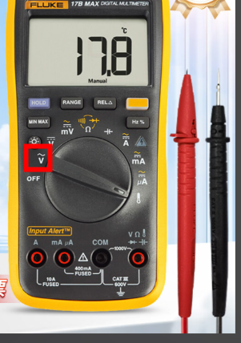
Step2 | 上端值正常，下端口电压为0则为交流断路器问题，更换交流断路器。  若上下交流断路器端口电压均为0，排除交流断路器问题；  注意事项：若不能闭合断路器，则交流侧存在短路现象，在更换新断路器之前，请不要尝试合闸。
Step3 | 若交流断路器上下端口测量值均为0，切换万用表档位至交流电压档位，检测逆变器电网输出端口L-N,L-PE,N-PE,L-L电压值。  （1）若测量逆变器端口电压值也为0，首先目视检查交流线缆是否有破损、断裂，若是则更换交流线缆；  （2）若交流线缆完整，检查逆变器电网端口接线处是否存在虚接，若是则重新接线；  （3）若逆变器端口未存在虚接。则证明电网确实存在掉电，等待电网恢复，机器会自动开始发电。
Step4 | 若断路器上下端口测量值均为电网电压正常范围值，切换万用表档位至交流电压档位，检测逆变器电网输出端口L-N,N-PE,L-L电压值。  （1）如果逆变器没有检测到电压，适用万用表蜂鸣档测量L-N，L-PE，N-PE，L-L电压值。  （2）若出现蜂鸣噪音，判定逆变器交流侧出现短路，请联系本地售后服务团队进行处理。

